📘 DOCUMENTACIÓN OFICIAL: VANGUARD THEME - ES
Versión: 1.0.0 | Framework: HTML5/JS (Sin Base de Datos)

📑 TABLA DE CONTENIDOS
- Introducción y Requisitos
- Instalación Rápida
  - Prueba en PC Local
  - Subida a Hosting (cPanel/Plesk)
- Guía de Configuración (El Cerebro)
  - Información del Servidor
  - Redes Sociales
  - Sistema de Votación
  - Edición de Contenido (Idiomas Unificados)
- Personalización Visual (Diseño)
  - Cambiar el Color Principal (Dorado)
  - Cambiar Logotipo y Favicon
  - Ajustar Partículas y Fondo
- Gestión Avanzada
  - Añadir más miembros del Staff/Reglas
  - Optimización SEO (Google)
- Solución de Problemas (FAQ)

1. 🚀 INTRODUCCIÓN
Vanguard es una plantilla web ligera, moderna y de alto rendimiento diseñada específicamente para servidores de Minecraft. A diferencia de CMS pesados como WordPress, Vanguard no necesita bases de datos (MySQL) ni PHP. Todo funciona mediante Javascript Dinámico, lo que garantiza una carga instantánea y seguridad total.
Requisitos:
- Cualquier editor de texto (Recomendado: VS Code, Notepad++, Sublime Text).
- Un alojamiento web básico (Cualquier hosting compartido, VPS, GitHub Pages o Cloudflare Pages).
- No requiere PHP ni MySQL.

2. 📦 INSTALACIÓN
A. Prueba en tu PC (Local)
Antes de subirla a internet, puedes editarla en tu ordenador:
- Descomprime el archivo .zip descargado.
- Verás los archivos: index.html, style.css, script.js, config.js y logo.png.
- Haz doble clic en index.html. ¡La web se abrirá en tu navegador!
- Cada vez que edites un archivo (ej. config.js), guarda los cambios y pulsa F5 en el navegador para verlos.
B. Subir a un Hosting (cPanel, FileZilla)
- Accede a tu panel de control (cPanel, Plesk) o usa un cliente FTP (FileZilla).
- Navega a la carpeta pública. Usualmente se llama public_html o www.
- Arrastra y suelta todos los 5 archivos dentro de esa carpeta.
- Asegúrate de borrar cualquier archivo anterior (como default.php o index.php).
- Accede a tu dominio (tudominio.com) y verás la web online.

3. ⚙️ GUÍA DE CONFIGURACIÓN (config.js)
IMPORTANTE: No necesitas tocar el HTML. El 99% de los cambios se hacen en el archivo config.js.
Abre config.js con tu editor de texto.
📡 Información Básica
Al principio del archivo encontrarás:
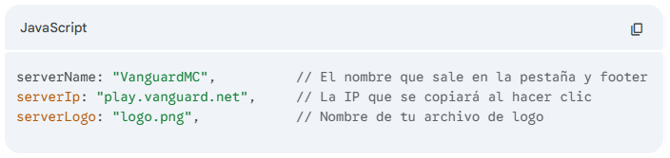
🔗 Redes Sociales
Busca la sección social. Simplemente pega el enlace entre las comillas "".
- Si dejas un enlace vacío (""), el icono no aparecerá en la web automáticamente. ¡Así de inteligente es el sistema!
🗳️ Sistema de Votación
En la sección voteLinks, puedes añadir tantas páginas de votos como quieras. El sistema ajustará la cuadrícula automáticamente.
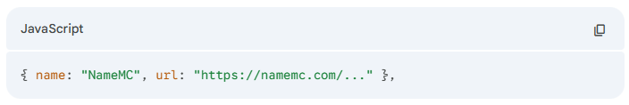
🌍 Edición de Contenido (Sistema Unificado)
Vanguard usa un sistema inteligente donde el Español (_es) y el Inglés (_en) conviven juntos. Ejemplo para añadir una regla:
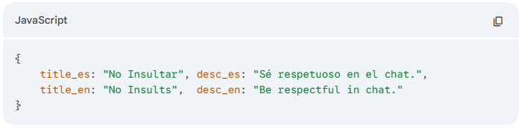
- Truco: Si solo quieres usar un idioma (ej. solo español), puedes poner el mismo texto en _es y _en, o simplemente ignorar el inglés si sabes que tus usuarios solo hablan español (aunque el sistema detectará el idioma del navegador).

4. 🎨 PERSONALIZACIÓN VISUAL
🟡 Cambiar el "Color Dorado" (Tema Principal)
¿Tu servidor es azul, rojo o verde? Cambiarlo es fácil.
- Abre el archivo style.css.
- En las primeras líneas (sección :root), busca:
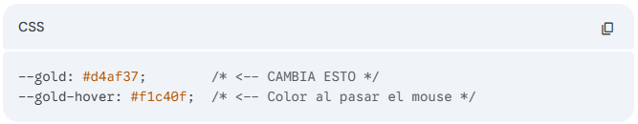
- Reemplaza el código Hexadecimal (#d4af37) por el color de tu marca (ej. #ff0000 para rojo).
- Guarda y refresca la web. ¡Todos los bordes, botones y textos cambiarán mágicamente!
🖼️ Cambiar Logo y Favicon
- Logo: Genera tu logo en formato PNG con fondo transparente. Nómbralo logo.png y reemplaza el archivo existente en la carpeta.
- Favicon: Es el icono pequeño en la pestaña del navegador. Crea una imagen cuadrada (64x64px), nómbrala favicon.png y súbela a la carpeta principal.
✨ Ajustar Partículas y Fondo
El fondo actual es un degradado oscuro con partículas.
- Poner una imagen de fondo: Abre style.css y busca .bg-vignette. Añade una propiedad de fondo:
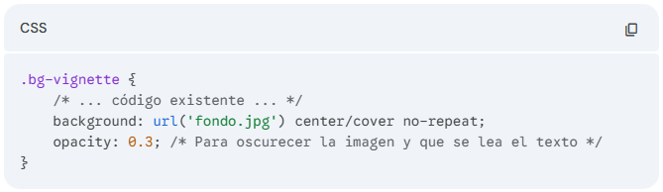
- Más o menos partículas: Abre script.js, busca la función initParticles (al final) y cambia el número 25 en el bucle for(let i=0; i<25; i++). Poner más de 100 puede causar lentitud en móviles.

5. 🛠️ GESTIÓN AVANZADA
Añadir más Staff o Reglas
En config.js, los bloques de Staff, Reglas y FAQ son "Arrays" (Listas). Para añadir un nuevo miembro:
- Copia desde la llave de apertura {hasta la llave de cierre },.
- Pégalo justo debajo del último miembro.
- ¡Cuidado con las comas! Todos los elementos deben llevar una coma al final, excepto el último de la lista.
SEO (Aparecer en Google)
Para mejorar tu posicionamiento, abre index.html y busca las etiquetas <meta> al principio. Edita:
- <title>: Pon el nombre de tu servidor y modalidad (ej. "Vanguard - El mejor Survival 1.21").
- Añade una descripción si no existe: <meta name="description" content="Entra a VanguardMC, el mejor servidor de Minecraft Survival con economía real, PvP y eventos diarios. IP: play.vanguard.net">

6. ❓ SOLUCIÓN DE PROBLEMAS (FAQ)
P: Hice cambios en config.js pero no aparecen en la web. R: Tu navegador ha guardado una versión antigua en caché.
- En PC: Pulsa CTRL + F5 para forzar la recarga.
- En Mac: Cmd + Shift + R.
- Si usas Cloudflare, activa el "Modo Desarrollo" o borra la caché.
P: Las cabezas de las skins no cargan. R: El sistema usa la API de Minotar. Asegúrate de que has escrito el nombre de usuario de Minecraft (Nick) correctamente en config.js. Si el usuario es No-Premium y no tiene skin oficial, saldrá una cabeza de Steve/Alex.
P: El selector de idioma sale raro o sin banderas. R: Asegúrate de no haber borrado la línea que importa el CSS de banderas en el index.html: <link rel="stylesheet" href="...flag-icons.min.css">. Además, en config.js, asegúrate de usar los códigos de país correctos en flagCode (ej: 'es', 'us', 'fr', 'br').
P: ¿Cómo elimino una sección (ej. Votos)? R: Es fácil. Abre index.html y borra todo el bloque <section id="vote"> ... </section>. Luego ve a la navegación (<nav>) y borra la línea <li>...Votar...</li>.

¿Necesitas más ayuda? Contacta con el soporte en la página de recursos de BuiltByBit. y/o por discord al creador Kleiber1210. Derechos de autor © 2025 Vanguard Theme.

